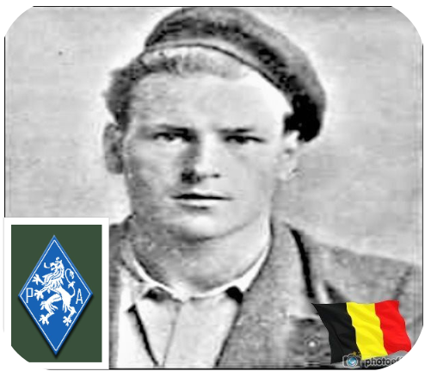
Moreaux Willy - 21 ans

Lieu & date de naissance : Suxy, le 16-05-1923

Profession :

Domicile :

Date d'arrestation : 16 février 1944 vers 22h45 près de la gare de Saint-Mard par la Feldgendarmerie allemande en possession d'armes chargées et de munitions.

Procès le : Le 17-02-1944 par le tribunal extraordinaire de l'Oberfeldkommandantur siégeant à Virton.

Condamnation à mort : 17-02-1944

Lieu & date de décès : fusillé à Virton, le jeudi 17-02-1944 à 19h00 en compagnie de Marcel Faustinelli, René Deschell, Jean Bonbled, René Pernet.

Motif de l'exécution : Possession d'armes chargées et de munitions.

Inhumation : Cimetière de Suxy – 2, Rue des Combattants à 6812 – Suxy - Concession MOREAUX-ZACHARY Joseph, n°144

Infos : Résistant P.A.
A participé à plusieurs missions très périlleuses. On trouve une croix commémorative à son nom dans l'enclos des fusillés de la Citadelle de Liège - H75- 1565

Nom de guerre :

Conjoint :

Autopsie : 1 balles région cardiaque 3 au niveau appendice xiphoïde – 2 ventre

Dossier allemand n° 4750

